МИНИСТЕРСТВО ОБРАЗОВАНИЯ И НАУКИ РОССИЙСКОЙ ФЕДЕРАЦИИ
ФЕДЕРАЛЬНОЕ ГОСУДАРСТВЕННОЕ АВТОНОМНОЕ ОБРАЗОВАТЕЛЬНОЕ УЧРЕЖДЕНИЕ ВЫСШЕГО ОБРАЗОВАНИЯ

«Национальный исследовательский ядерный университет «МИФИ»
(НИЯУ МИФИ)
Институт Интеллектуальных Кибернетических Систем
Кафедра Кибернетики

Лабораторная работа 2(B)
Вариант 12

Работу выполнил:
студент группы Б14-501
Белозёров Александр Александрович
Проверил: Ктитров Сергей Викторович

МОСКВА 2017 г.
Задание
Разработать программу, передающую с использованием неименованного канала коэффициенты квадратного уравнения дочернему процессу. Дочерний процесс решает уравнение и возвращает решение через неименованный канал.
Листинг
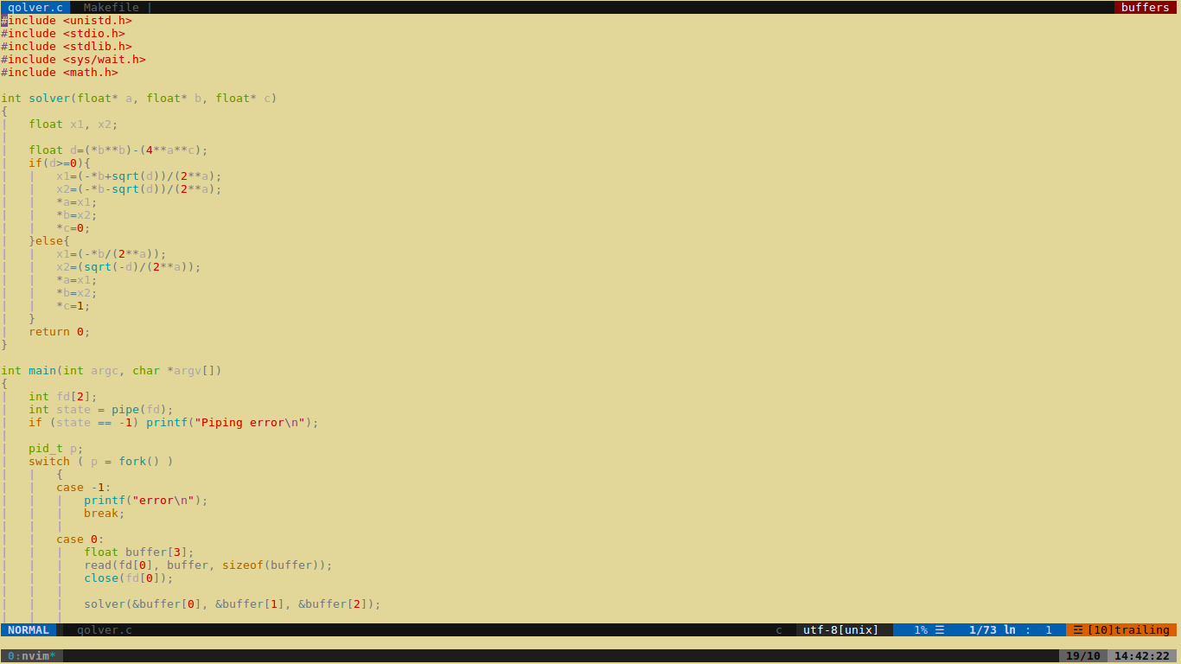
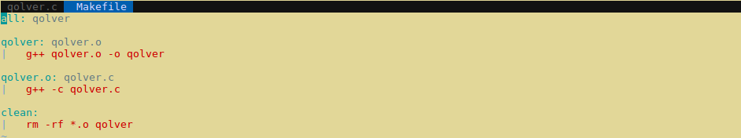
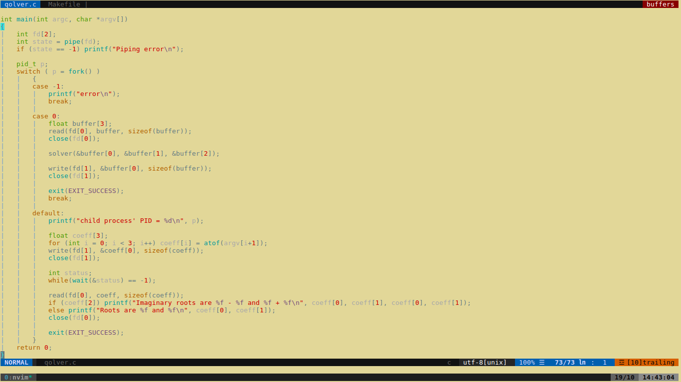
Концепция
В данной программе:
- с использованием функциональности библиотеки unistd.h:
  - создается дупликат текущего процесса
  - создается неименованный канал для последующей двусторонней передачи данных
- родительский процесс:
  - записывает данные из параметров вызова в канал
  - ждет завершения работы клонированного процесса (sys/wait.h)
- клонированный процесс
  - считывает данные из канала
  - используя их как коэффициенты квадратного уравнения, ищет его корни (math.h)
  - записывает их в канал и завершает выполнение
- после чего родительский процесс
  - читает данные из канала
  - демонстрирует решение уравнения

